**СИДОРЕНКІВСЬКИЙ ЛІЦЕЙ ВАЛКІВСЬКОЇ МІСЬКОЇ РАДИ БОГОДУХІВСЬКОГО РАЙОНУ ХАРКІВСЬКОЇ ОБЛАСТІ**

**ПРОТОКОЛ**

засідання педагогічної ради

27.03.2025 № 7

Голова - Новікова Д.В.

Секретар – Чешко О.М.

Присутні: педагогічні працівники Сидоренківського ліцею – 12 чол. (листок реєстрації додається)

Порядок денний:

1. Про конкурсний відбір проектів підручників для 8 класу у 2024-2025 навчальному році.                                                      Карнаух Л.П., бібліотекар

І. СЛУХАЛИ: Карнаух Л.П., бібліотекаря закладу про те, що відповідно до  Наказу МОНУвід **30.09.2024** **№ 1388** «Про проведення конкурсного відбору підручників (крім електронних) для здобувачів повної загальної середньої освіти і педагогічних працівників у 2024-2025 роках (8 клас)». Електронні версії фрагментів оригінал-макетів підручників, яким за результатами І етапу Конкурсу буде надано відповідний гриф, розміщуватимуться в Електронній бібліотеці ДНУ «Інститут модернізації змісту освіти» (далі - ІМЗО) у вільному доступі за посиланням lib.imzo.gov.ua у розділі «Конкурс підручників». У період  з 27 березня до 2 квітня 2025 року тривав конкурсний відбір підручників для 8 класу.

ВИСТУПИЛИ:    вчителі, які викладають у 7 класі, які запропонували перелік обраних підручників та альтернативний список.

ВИРІШИЛИ: Затвердити результати вибору підручників для учнів 8-го класу та подати замовлення до КУ Валківський ЦПРПП Валківської міської ради за поданою формою.

**Результати вибору**

**електронних версій оригінал-макетів підручників для 8 класу**

**закладів загальної середньої освіти, поданих на конкурсний відбір**

**підручників (крім електронних) для здобувачів повної загальної**

**середньої освіти і педагогічних працівників**

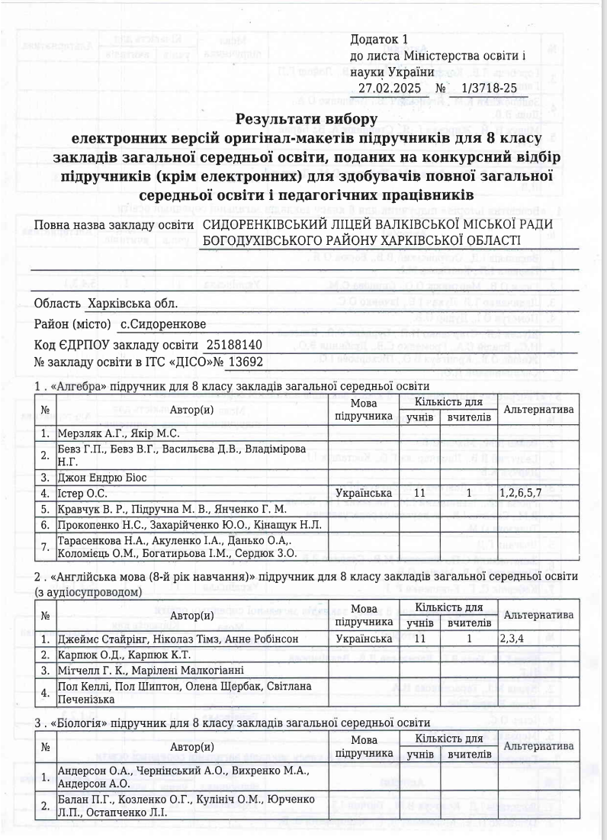

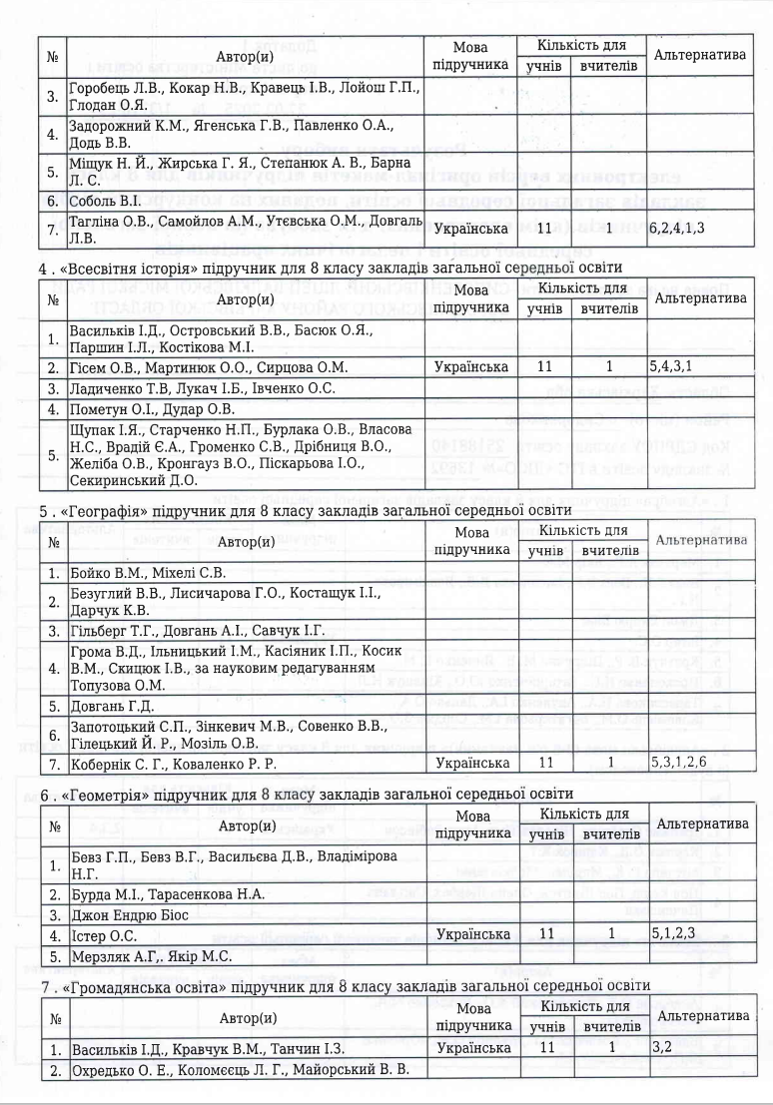

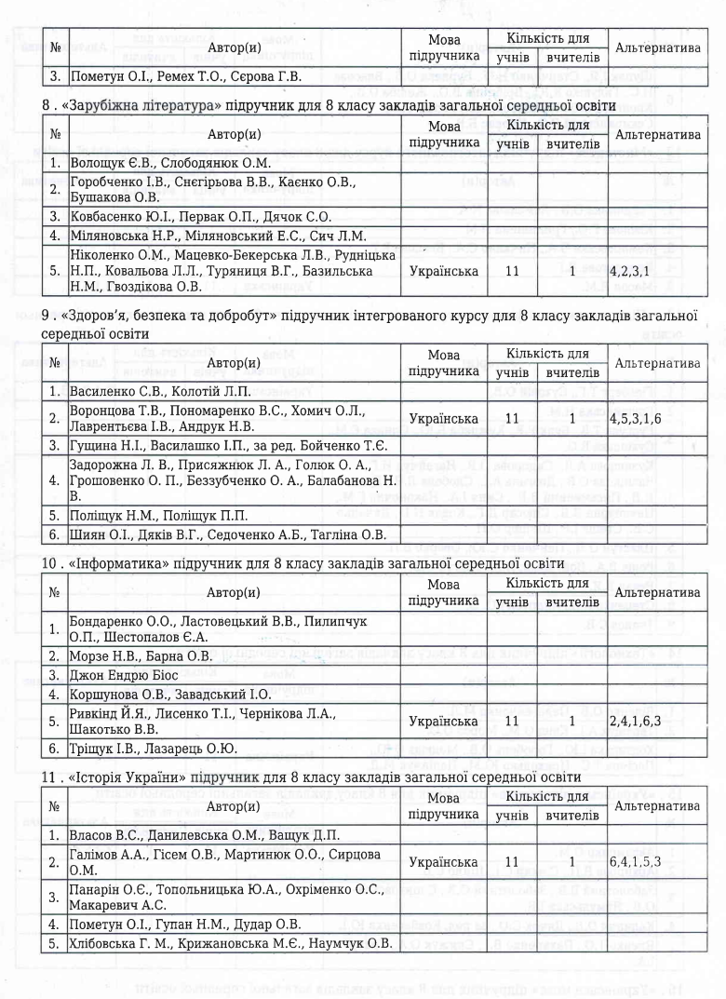

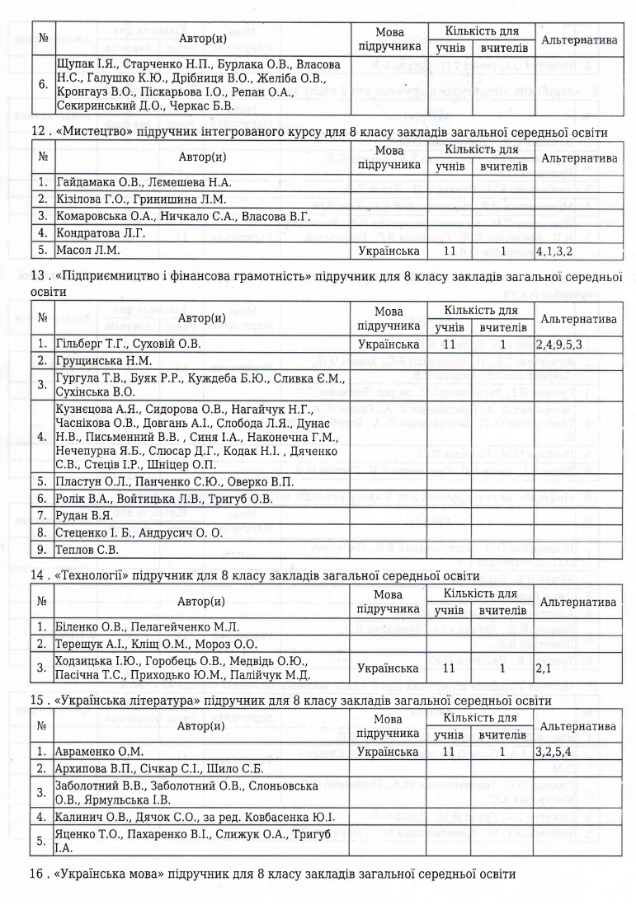

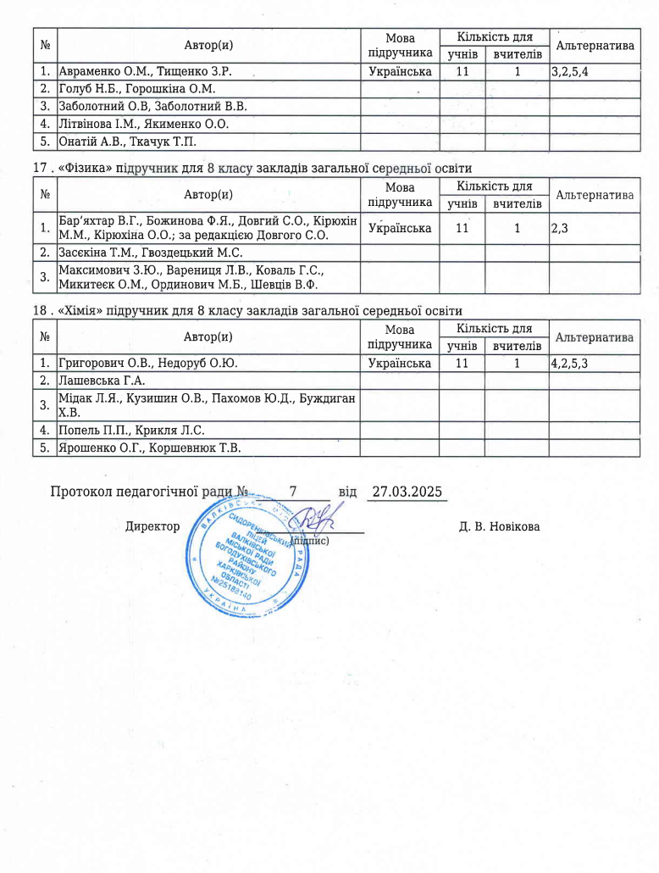

**Голова педагогічної ради Діна НОВІКОВА**

**Секретар Олена ЧЕШКО**

**Реєстраційний лист до протоколу № 7**

**засідання педагогічної ради від 27.03.2025**

|  |  |  |  |  |
| --- | --- | --- | --- | --- |
| № | ПІБ | Дата проведення | Причина відсутності | Підпис |
| 1 | Новікова Д.В | 27.03.2025 |  |  |
| 2 | Данильченко Н.О. | 27.03.2025 |  |  |
| 3 | Чешко О.М. | 27.03.2025 |  |  |
| 4 | Марющенко К.П. | 27.03.2025 |  |  |
| 5 | Данильченко Н.В. | 27.03.2025 |  |  |
| 6 | Кузьменко І.М. | 27.03.2025 |  |  |
| 7 | Кузьменко Н.Г. | 27.03.2025 |  |  |
| 8 | Ляскало О.Л. | 27.03.2025 |  |  |
| 9 | Середа В.А. | 27.03.2025 |  |  |
| 10 | Мазурак І.І. | 27.03.2025 |  |  |
| 11 | Ганущак Н.Й. | 27.03.2025 |  |  |
| 12 | Карнаух Л.П. | 27.03.2025 |  |  |